1. 概念说明
Bridge 模式把抽象部分与实现部分分离，使它们可以独立变化。当抽象和实现都存在多个可变维度时，Bridge 特别适合。
本例把“杯子大小”作为抽象维度，把“加奶/加糖/啥都不加”作为实现维度。这样可以自由组合不同大小和不同加料方式。

2. 实现思路
DrinkCup 只关心杯子的大小，AddBehavior 只关心加料行为。SmallCup、MediumCup、BigCup 通过组合不同 AddBehavior，形成多个可扩展组合。
新增一种杯型或一种加料方式时，只需分别新增抽象层或实现层的具体类，不会破坏现有代码。

3. 源码
interface AddBehavior {
String getName();
}
class NoAdd implements AddBehavior {
@Override
public String getName() {
return "啥都不加";
}
}
class Milk implements AddBehavior {
@Override
public String getName() {
return "加奶";
}
}
class Sugar implements AddBehavior {
@Override
public String getName() {
return "加糖";
}
}
abstract class DrinkCup {
protected final AddBehavior addBehavior;
protected DrinkCup(AddBehavior addBehavior) {
this.addBehavior = addBehavior;
}
public abstract String getSize();
public String serve() {
return getSize() + "杯饮料，" + addBehavior.getName();
}
}
class SmallCup extends DrinkCup {
public SmallCup(AddBehavior addBehavior) {
super(addBehavior);
}
@Override
public String getSize() {
return "小";
}
}
class MediumCup extends DrinkCup {
public MediumCup(AddBehavior addBehavior) {
super(addBehavior);
}
@Override
public String getSize() {
return "中";
}
}
class BigCup extends DrinkCup {
public BigCup(AddBehavior addBehavior) {
super(addBehavior);
}
@Override
public String getSize() {
return "大";
}
}
public class BridgeDemo {
public static void main(String[] args) {
DrinkCup[] cups = new DrinkCup[] {
new SmallCup(new NoAdd()),
new MediumCup(new Milk()),
new BigCup(new Sugar())
};
System.out.println("=== Bridge Pattern: Cup Size x Add Behavior ===");
for (DrinkCup cup : cups) {
System.out.println(cup.serve());
}
}
}

4. 系统运行截图
运行结果展示了三种杯型和三种行为组合中的典型示例。
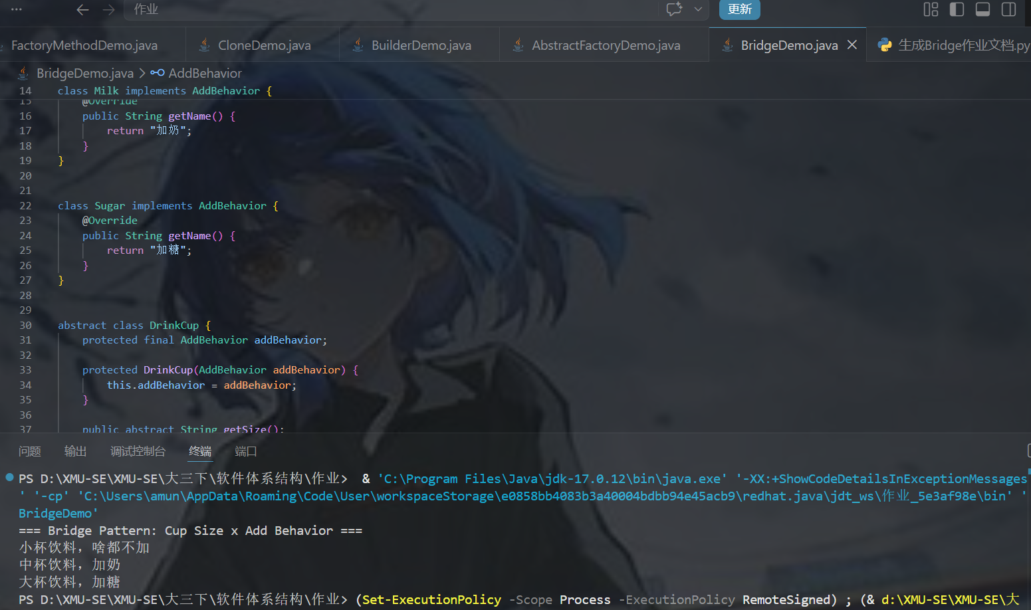

5. 运行结果
组合 | 输出
小杯 + 不加料 | 小杯饮料，啥都不加
中杯 + 加奶 | 中杯饮料，加奶
大杯 + 加糖 | 大杯饮料，加糖
结论：Bridge 通过把两个变化维度拆开，避免了类爆炸，也让抽象和实现都能够独立扩展。

